La BLOCKCHAIN
Aujourd’hui tout le monde à déjà entendu parler du métavers, le Bitcoin, l’Ethereum et toutes les autres monnaies dites “virtuelles”.
Celles-ci sont liées à la blockchain.
Une blockchain, ou chaîne de blocs, est une technologie de stockage et de transmission d'informations sans organe de contrôle. La Blockchain est indépendante de tout organisme ou État, elle est un système décentralisé qui repose sur les mineurs et les acheteurs qui permettent de la faire “tourner” en rajoutant des “blocs” à chaque transaction.
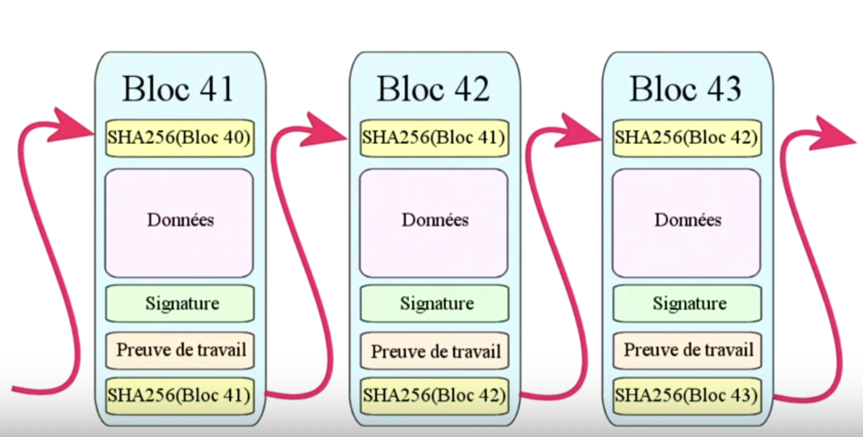
La blockchain est utilisée pour les transferts de cryptomonnaie ou encore le stockage de contenu digitaux comme les NFTs ou les contenus achetés dans des jeux en réalité virtuelle.
Son utilisation serait possible dans le domaine médical, l’alimentaire etc.
La blockchain utilisent des fonctions de hachage type SHA256 pour le bitcoin. C’est un enchaînement de bloc avec des données de gravée grâce aux transaction calculée sur les machines des mineurs
Dans les réalités virtuelles la blockchain sert à faire des achats intégrés et à stocker des données (ce que l’on fabrique dans un multivers ou ce qu’on achète virtuellement).
Les principaux acteurs du secteur financiers sont Binance, Coinbase, Crypto.com
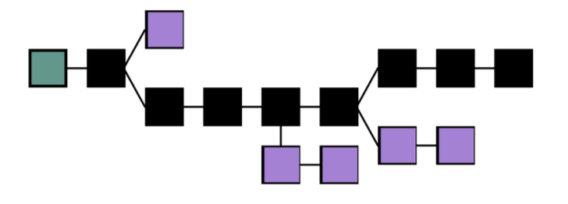

Définitions :
Centralisé ou décentralisé : Avec la décentralisations la blockchain reste indépendante et les tokens détenue par le possesseur son directement à lui, en revanche avec un service centralisé les cryptos monnaie sont entièrement détenue par un tiers (ex: NiceHash en 2017 qui se serait fait dérober plus de 4 700 bitcoins appartenant à c’est client)
Tokens (jetons) : jetons propres à différentes crypto-monnaies ou à différents projets. Les bitcoins sont les tokens du réseau Bitcoin et les ethers sont les tokens du réseau Ethereum. Dans le cadre des ICO certains tokens sont créés et déployés sur le réseau Ethereum. Ils suivent généralement un standard, appelé « ERC20 ».

Sources
https://www.nextinpact.com/lebrief/31991/1685-nicehash-se-serait-fait-derober-plus-de-4-700-bitcoins https://fr.wikipedia.org/wiki/Blockchain
— LEVIAUTRE Bastien - HERMAN Louis 2022/01/05 13:47

